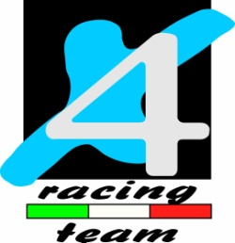

COMUNICATO

4^ Prova Camp. Italiano Outdoor
Abetone (Pt) 22.06.2014

Quarta tappa di Campionato Italiano Outdoor ad alta quota. Splendido il panorama circostante che ha ospitato questa gara molto ben organizzata dal Moto Club Abetone.
Le zone tracciate erano belle e a volte insidiose ma di un giusto livello per ogni categoria partecipante.
I nostri ragazzi hanno chiuso con risultati discreti .
Matteo Poli (cat. TR1) chiude in sesta posizione, ma è contento della sua prestazione, consapevole comunque che avrebbe potuto fare molto meglio.
Matteo dice: “ …è andata abbastanza bene…ho avuto qualche difficoltà a riscaldarmi ed entrare in gara durante il primo giro, dove si sono formate lunghe code all’ingresso delle zone….ma poi il secondo e terzo giro ho migliorato ……voglio fare meglio, so che posso farlo e mi impegnerò al massimo per riuscirci…”
Luca Petrella (TR2) si aggiudica una buona quarta posizione, mentre Riccardo Cattaneo ad un soffio subito dietro in quinta posizione…..
Per la categoria TR3 sale sul terzo gradino del podio un Daniele Tosini sempre molto competitivo…..bene!
In categoria TR4OV40 ottima seconda posizione per Stefano Donchi a cui sfugge il gradino più alto per un soffio…mentre Angelo Piu chiude in quinta posizione e Gierri Riciard Nobili si guadagna la dodicesima posizione…
Un ringraziamento a tutti .
Prossimo appuntamento a Cevo (Bs) il 31 agosto per la quinta prova di Campionato Outdoor.

Prossimo appuntamento di Campionato Italiano il 22 giugno prossimo località Abetone.

Roberto Bianchi

